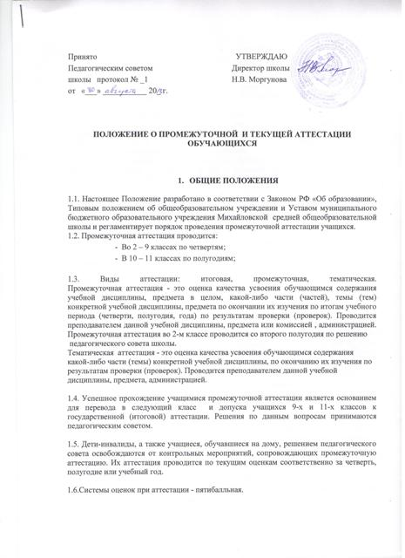
2. ПОРЯДОК ПРОВЕДЕНИЯ
ПРОМЕЖУТОЧНОЙ АТТЕСТАЦИИ
2.1. Четвертная аттестация
2.1.1. Четвертная аттестация учащихся 3-х – 9-х классов (во 2 классе – со второго полугодия) осуществляется по текущим оценкам, полученным учащимися в течение четверти.
2.1.2 При наличии медицинского заключения, освобождающего обучающегося от обучения по какому-либо предмету, дисциплине по состоянию здоровья в классном журнале делается запись "освобожден(а)". Обучающийся, не аттестованный по данному предмету в связи с медицинским освобождением, не считается неуспевающим. Восполнение обучающимися знаний материала, пропущенного по уважительной причине, производится самостоятельно, на индивидуальных консультациях или в каникулярное время с обязательной его аттестацией по данному предмету. Итоги промежуточной аттестации выставляются в журналы, дневники обучаемых, доводятся до сведения родителей.
2.1.3. При учебной нагрузке по предмету два и более часа в неделю четвертная оценка считается обоснованной при наличии у учащегося в классном журнале не менее трех текущих оценок по данному предмету.
2.1.4. Учащиеся, имеющие менее трех текущих оценок вследствие систематических пропусков занятий без уважительной причины, обязаны отчитатьсяпо пропущенному материалу в сроки, установленные учителем.
2.2. Полугодовая аттестация
2.2.1. Полугодовая промежуточная аттестация учащихся 10 – 11-х классов осуществляется по текущим оценкам, полученным учащимися в течение полугодия, и результатам административных контрольных работ по русскому языку и математике (алгебре).
2.2.3. Оценка по предмету считается обоснованной при наличии у обучащегося в классном журнале не менее трех текущих оценок по данному предмету. В противном случае аттестация учащихся осуществляется с выполнением процедуры, указанной в пунктах 2.1.2. и 2.1.4.
2.3 Текущая аттестация учащихся
2.3.1. Текущей аттестации подлежат обучающиеся 2(II gjkeujlbt)-11классов.
2.3.2. Текущая аттестация обучающихся 1 класса и первое плугодие 2 класса осуществляется качественно без фиксации их достижений в классных журналах в виде отметок по пятибалльной шкале.
2.3.3.Форму текущей аттестации определяет учитель с учетом контингента обучающихся, уровня обученности учащихся класса, содержания учебного материала, используемых им образовательных технологий и др. Избранные формы текущей аттестации и содержание КИМов утверждается вместе с рабочей программой.
    - Письменные самостоятельные, контрольные и другие виды работ учащихся оцениваются по пяти балльной шкале.
2.3.5. Обучающиеся, временно нходящиеся в санаторных школах, реабилитационных общеобразовательных учреждениях, аттестуются на основе их аттестации в этих учебных заведениях.
2.3.6. Обучающиеся, пропустившие по независящим от них обстоятельствам 2/3 учебного времени, не аттестуются. Вопрос об их аттестации решается в индивидуальном порядке на основании заявления родителей по согласованию с родителями обучающихся или лиц их заменяющих.
2.3.7.Отметка обучающихся за четверть (полугодие) выставляется на основе результатов письменных работ и устных ответов учащихся и с учетом их фактических знаний, умений и навыков.
- Перевод обучающихся
3.1. Обучащиеся, успешно освоившие в полном объеме образовательную программу учебного года, решением Педагогического совета переводятся в следующий класс (п.4 ст. 17 Закона РФ «Об образовании»)
3.2. Обучающиеся 1-х классов, не освоившие в полном объеме содержание учебных программ за учебный год, на основании заключения ПМПК остаются на повторный год.
3.3. Обучающиеся 2 – 8, имеющие академическую задолженность по одному предмету, переводятся в следующий класс условно. Ответственность за ликвидацию задолженности возлагается на родителей (законных представителей). Обучающиеся 4-х классов не могут быть условно переведены в класс следующей ступени в случае академической задолженности по одному предмету.
  - Обучающиеся 2 – 8, 10 классов, не освоившие программу учебного года и имеющие академическую задолженность по двум и более предметам, остаются на повторный курс обучения или продолжают получать образование в иных формах.
3.5.Обучающиеся 1 – 8, 10 классов, пропустившие по независящим от них обстоятельствам 2/3 учебного времени за год, не аттестуются и не могут быть переведены в следующий класс.

Приложение 1

ПРОТОКОЛ
ознакомления родителей учащихся_____ класса
с Положением о промежуточной аттестации
Присутствовали :
Классный руководитель: _______________________________________________
Родители учащихся:
№ | Фамилия, имя учащегося | Подпись родителей
1.
2.
3.
4.
5.
6.
7.
8.
9.
10.
11.
12.
13.
14.
15.
16.
17.
18.
19.
20.
21.

Классный руководитель:
Председатель родительского комитета:
«____»_____________ 20__ г.

Приложение 2
ПРОТОКОЛ
ознакомления учащихся_____ класса
с Положением о промежуточной аттестации
Классный руководитель: _______________________________________________
№ | Фамилия, имя учащегося | Подпись
1.
2.
3.
4.
5.
6.
7.
8.
9.
10.
11.
12.
13.
14.
15.
16.
17.
18.
19.
20.
Классный руководитель:
«____»_____________ 20__ г.

